**HUDEBNÍ NAUKA HOLČOVICE (1. ročník)**

**zadání na týden 13.- 19. dubna 2020**

1. **Velikonoční vybarvování** - vybarvi obrázek podle návodu:

* nota na 2 doby - zeleně pomlka na 2 doby - oranžově
* nota na 1 dobu - modře pomlka na 1 dobu - fialově
* nota na půl doby - růžově pomlka na půl doby - žlutě

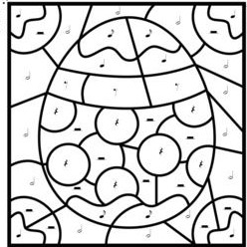

1. Přikládám **noty a pomlky** - vzpomeneš si, na kolik dob se počítají?

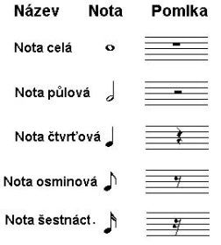

Žáci, kteří nemají možnost obrázek vytisknout odešlou pouze úkol č.2 (doplnit doby ke každé notě a pomlce)